**Kondi Projekt**

*Feladat specifikációk*

# Nógrád Megyei SZC

# Szent-Györgyi Albert Technikum

2. Bevezetés

2.1 A Feladat címe:

Konditermi projekt

2.2 A feladat rövid ismertetése

Az oldal fő célja a sportolni vágyó diákok kisegítése az alapok elsajátításában. A tanár nélküli helyes feladatvégzés videóknak köszönhetően. Ezen kívül QR kódokkal könnyebben elérhetővé tegyük a videók és az oldal megjelenítését. Sok új diák érdeklődött a konditermi edzés iránt.

3 Elvárások a feladattal kapcsolatban

* föbbként Android/IOS operációs rendszerekre készültek,de Linuxon és Windowson is tökéletesen működik a weboldal.
* A weboldalt CSS,illetve HTML programozási nyelvekben készítettük.
* GitHubon megosztott forráskód,illetve webes elérés.
* A kapott videókból és képekből és minimális programozási tudással összeállítottuk a projekt programozási részét.
* 8 videó és az ahhoz való leírás,egy-egy QR kód mindegyik videóhoz (forrás:ShopBuilder.hu)

4 Szoftver specifikáció

A weboldalt telefonra és gépre is jól kinéző dizájn van:

* Background-color:
* Header,Nav menü dizájn

# Nógrád Megyei SZC

# Szent-Györgyi Albert Technikum

* Minden videóhoz külön kialakított dizájn (méret,szélesség,keret/keret nélküli használat)
* visszagomb dizájnja

4.2 Layout csatolása

Tomi dizájnja

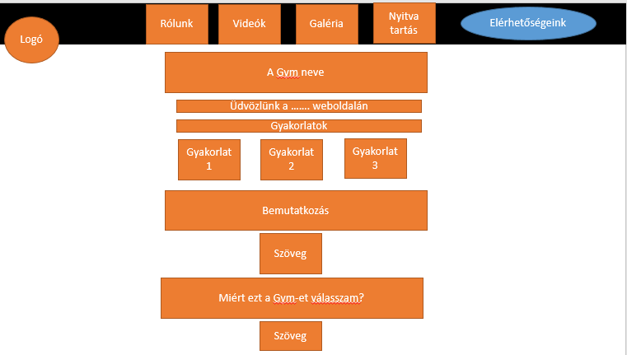

Gábor dizánja

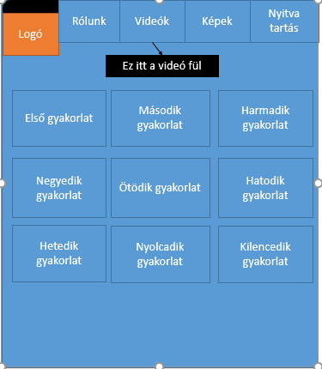

4.3 Funkciók

9 navigációs menüben elhelyzett ID alapján készült az oldalon belüli navigálása,elősegítő fülek. A Header mint cím helyének használt szövegdoboz. A 8 videó külön dizájnja,visszagomb kialakítása és 5 kép használata és azoknak megformálása.

5 Felhasználói dokumentáció készítése

5.1 Az alkalmazás használatának részletes bemutatása

Telefon szükséges és stabil internet kapcsolat. Bármilyen letöltött QR kód olvasó használatával beolvashatod a plakáton lévő QR kódokat, a QR kódok felett ott található a feladat neve. Megnyitod a QR kód leolvasót és beolvasod a linket és bármely böngésző segítségével képes vagy eljutni az adott feladathoz. Ha más feladatot akarsz megnézni akkor hasonlóan jársz el a másik kiválasztott feladattal, vagy használod a visszagombot és a menüben kiválasztod a választott feladatot és rákattintassz és odadob a feladathoz,illetve a feladat leírásához.

5.2 Forráskód dokumentáció